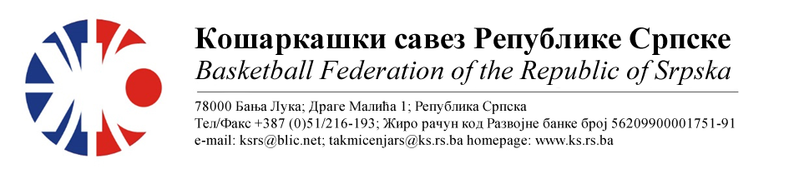БИЛТЕН
ПРВЕНСТВО РС ЗА МЛАЂЕ КАТЕГОРИЈЕ
Такмичарска сезона 2022/2023
ЈУНИОРИ
½ финале ПКС Бања Лука - ПКС Добој

Бројутакмице:  01. | СКК СТУДЕНТ-ИГОКЕА | КК АКАДЕМАЦ |  | 93 |  | 74
 | Резултат по четвртинама: | (28:16, 23:14, 25:15, 17:29)
 | Делегат: Зечевић З.
 | Судије: Срдић М., Рађевић Д., Вуруна А.П.
ПРИМЈЕДБЕ:
- Без примједби
Бројутакмице:  02. | КК МОДРИЧА | КК БАСКЕТ 2000 |  | 59 |  | 83
 | Резултат по четвртинама: | (11:24, 22:20, 15:24, 11:15)
 | Делегат: Рачић М.
 | Судије: Бабић С., Рађевић Д., Симић В.
ПРИМЈЕДБА:
- Досуђена ТГ тренеру домаће екипе Милојевић М. због неспортске реакције
- Остало без примједби
Бројутакмице:  03. | КК АКАДЕМАЦ | КК БАСКЕТ 2000 |  | 98 |  | 46
 | Резултат по четвртинама: | (26:11, 34:06, 21:17, 17:12)
 | Делегат: Бојовић Д.
 | Судије: Срдић М., Рађевић Д., Ћорис Б.
ПРИМЈЕДБЕ:
- Без примједби
Бројутакмице:  04. | СКК СТУДЕНТ-ИГОКЕА | КК МОДРИЧА |  | 20 |  | 00
 | Резултат по четвртинама: | ()
 | Делегат:
 | Судије:
ПРИМЈЕДБЕ:
- Није одирано
Бројутакмице:  05. | КК МОДРИЧА | КК АКАДЕМАЦ |  | 71 |  | 130
 | Резултат по четвртинама: | (12:29, 22:28, 16:37, 21:36)
 | Делегат: Рачић М.
 | Судије: Бабић С., Срдић М., Рађевић Д.
ПРИМЈЕДБЕ:
- Без примједби
Бројутакмице:  06. | КК БАСКЕТ 2000 |  | СКК СТУДЕНТ-ИГОКЕА |  | 48 |  | 115
 | Резултат по четвртинама: |  | (10:25, 08:32, 21:29, 09:29)
 | Делегат: Скакић Д.
 | Судије: Вуруна А.П., Даниловић М., Ињац С.
ПРИМЈЕДБА:
- Без примједби

ТАБЕЛА :
 | ЕКИПА | УТ | ПОБ | ПОР | КПО | КПР | КР | БОД
1 | СКК СТУДЕНТ ИГОКЕА | 3 | 3 | 0 | 228 | 122 | +106 | 6
2 | КК АКАДЕМАЦ | 3 | 2 | 1 | 302 | 210 | +92 | 5
3 | КК БАСКЕТ 2000 | 3 | 1 | 2 | 177 | 272 | -95 | 4
4 | КК МОДРИЧА (-1) | 3 | 0 | 3 | 130 | 233 | -103 | 2

* УТ – Број одиграних утакмица, ПОБ – Број остварених побједа, ПОР – Број пораза, КПО – Број
постигнутих поена, КПР – Број примљених поена, КР – Кош разлика, БОД – Број Бодова.

ОДЛУКЕ :

- Све одигране утакмице региструју се постигнутим резултатом.

- Утакмица СКК Студент Игокеа – КК Модрича региструје се службеним резултатом 20:00 у корист СКК Студент Игокеа, а КК Модрича не добија бод за пласман

- Кажњава се КК Модрича са…………………………………………...30 КМ
-због досуђене ТГ тренеру Милојевић М..
(Тачка 11.2.4.2. Пропозиција, веза Тачка 11.4).

- Кажњава се КК Модрича са...........................................................450 КМ
-због недоласка на утакмицу
(Тачка 11.2.4.19 Пропозиција, веза Тачка 11.4)

ОСТАЛА САОПШТЕЊА :

- Изречене новчане казне уплатити одмах, а најкасније у року од 5 (пет) дана од правоснажности одлука (Тачка 11.5. Пропозиција такмичења).
- Пласман на финални турнир Првенства РС обезбиједили су СКК Студент Игокеа и КК Академац
.

Комесар за такмичење Миодраг Ивановић, с.р.

